### 5.1.1用户注册测试

合法性输入定义：

用户账号：

用户账号可以由汉字，字母，数字，特殊字符组成，但是不能为空或空格，对于所输入的账号长度没有限制，必须为账号文件中不存在的新账号。

用户密码：

用户密码可以由字母，数字，特殊字符组成，

用户确认密码：

用户确认密码可以由汉字，字母，数字，特殊字符组成，必须同用户所输入的密码一致才能完成注册。

电子邮件地址：

电子邮件地址可以由字母，数字，特殊字符组成。但是不能为空或空格，对于所输入的长度没有限制。但是必须有特殊字符@。

测试前置条件：登录进入注册界面

**黑盒测试：**

**用户注册等价类划分**

|  |  |  |
| --- | --- | --- |
| **输入条件** | **有效等价类** | **无效等价类** |
| 用户账号 | 除空格其他任意非空字符(1) | 输入的账号为空(2) |
| 用户密码 | 除空格非空字符的输入 (3) | 密码输入与用户名不匹配(4) |
| 用户确认密码 | 与密码一致的确认密码(5) | 与密码不一致的确认密码(6) |
| 电子邮件地址 | 除空格非空字符（7） | 空格(8) |
| 电子邮件地址为空（9） |

**用户注册测试用例**

|  |  |  |  |
| --- | --- | --- | --- |
| **测试用例编号** | **测试用例** | **用例覆盖的等价类** | **预期结果** |
| Tc_1.01 | 用户账号输入“liutong123”，密码输入“123456”,确认密码输入“123456”， 验证码输入与发送到用户所填邮件里的验证码一致 | (1)(3)(5)(9) | 成功进入登录页面 |
| Tc_1.02 | 用户账号输入空格，密码输入“123456”，确认密码输入“123456”， 验证码输入与发送到用户所填邮件里的验证码一致 | (2)(3)(7)(9) | 无法注册 |
| Tc_1.03 | 用户账号输入“liutong”，密码输入“123456”，确认密码输入“123456”， | (1)(3)(7)(9) | 无法注册 |
| Tc_1.04 | 用户账号输入“liutong”，密码不输入，确认密码输入“123456” | (1)(4)(7)(9) | 无法注册 |
| Tc_1.05 | 用户账号输入“liutong”，密码不输入，确认密码输入“123456”，验证码输入与发送到用户所填邮件里的验证码一致 | (1)(4)(7)(9) | 无法注册 |
| Tc_1.06 | 用户账号输入“liutong”，密码输入“123456”，确认密码不输入， | (1)(3)(8)(9) | 无法注册 |
| Tc_1.07 | 用户账号输入“liutong”，密码输入“HJ123456”，确认密码不输入 | (1)(3)(8)(9) | 无法注册 |

用户注册功能流程图：

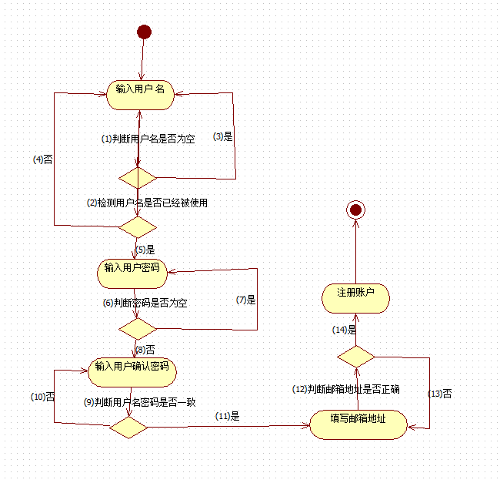

**白盒测试**

1. **语句覆盖**

测试输入用例：

|  |  |  |  |
| --- | --- | --- | --- |
| **测试用例编号** | **测试用例** | **执行** | **预期结果** |
| **Tc_1.09** | 输入用户账号“” | （1）（2） | 提示错误用户账号不能为空 |
| **Tc_1.10** | 已有用户账号“liutong”，输入用户账号“liutong” | （1）（3）（4） | 提示“对不起，该用户已存在” |
| **Tc_1.11** | 输入用户账号“hanjing 123456” | （1）（3）（5） | 对勾提示 |
| **Tc_1.12** | 输入用户密码“” | （1）（3）（5）（6）（7） | 提示错误用户密码不能为空 |
| **Tc_1.13** | 输入用户密码“ ” | （1）（3）（5）（6）(7) | 提示错误用户密码不能为空格 |
| **Tc_1.14** | 输入用户密码“123456” | （1）（3）（5）（6）（8） | 对勾提示 |
| **Tc_1.15** | 输入确认密码“12” | （1）（3）（5）  （6）（8）（9）（10） | 提示错误确认密码与用户密码不一致 |
| **Tc_1.16** | 输入确认密码“123456” | （1）（3）（5）  （6）（8）（9）（11） | 对勾提示 |
| **Tc_1.17** | 输入电子邮件地址“12345” | （1）（3）（5）  （6）（8）（9）  （11）（12）(13) | 提示电子邮件地址不正确 |
| **Tc_1.18** | 输入电子邮件地址“1376503110@qq.com” | （1）（3）（5）  （6）（8）（9）  （11）(12)（14） | 对勾提示 |

### 5.1.2用户登录测试

合法输入定义：

用户账号：

用户账号可以由汉字，字母，数字，特殊字符组成，对于所输入的账号长度没有限制，但是必须为账号文件中已存在的账号。

用户密码：

用户密码可以由字母，数字，特殊字符组成，但是不能为空

**用户登录等价类划分**

|  |  |  |
| --- | --- | --- |
| **输入条件** | **有效等价类** | **无效等价类** |
| 用户账号 | 存在于账号表中的用户账号(1) | 输入的账号为空(2) |
| 输入非账号表中的非空字符账号(3) |
| 用户密码 | 与输入的账号匹配的密码(4) | 输入的密码为空(5) |
| 与输入账号不匹配的密码(6) |

**用户登录测试用例**

|  |  |  |  |
| --- | --- | --- | --- |
| **测试用例编号** | **测试用例** | **用例覆盖的等价类** | **预期结果** |
| Tc_2.01 | 用户账号输入“hjhrf0102”，密码输入“kk123456” | (1)(4) | 可以登录 |
| Tc_2.02 | 用户账号输入“hjhrf”，密码输入“ ” | (1)(5) | 无法登录 |
| Tc_2.03 | 用户账号输入“hjhrf0102”，密码不输入 | (1)(6) | 无法登录 |
| Tc_2.04 | 用户账号输入“hjhrf0102”，密码输入“123456” | (1)(6) | 无法登录 |
| Tc_2.05 | 用户账号不输入，密码输入“kk123456” | (2)(4) | 无法登录 |
| Tc_2.06 | 用户账号不输入，密码不输入 | (2)(5) | 无法登录 |
| Tc_2.07 | 用户账号不输入，密码输入“123456” | (2)(6) | 无法登录 |
| Tc_2.08 | 用户账号输入“hjhrf”， 密码输入“kk123456” | (3)(4) | 无法登录 |
| Tc_2.09 | 用户账号输入“hjhrf”， 密码不输入 | (3)(5) | 无法登录 |
| Tc_2.10 | 用户账号输入“hjhrf”， 密码输入“123456” | (3)(6) | 无法登录 |

用户登录功能流程图：

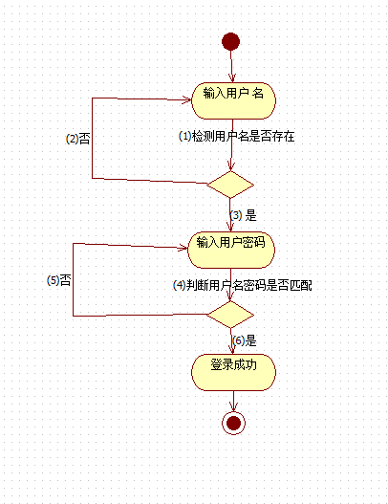

**白盒测试**

1. **语句覆盖**

测试输入用例：

|  |  |  |  |
| --- | --- | --- | --- |
| **测试用例编号** | **测试用例** | **执行** | **预期结果** |
| **Tc_2.11** | 输入用户账号“” | （1）（2） | 提示错误用户账号不能为空 |
| **Tc_2.12** | 输入用户账号“liutong 123456” | （1）（3） | 对勾提示 |
| **Tc_2.13** | 输入用户密码“” | （1）（3）（4）（5） | 提示错误用户密码不能为空 |
| **Tc_2.14** | 输入用户密码“ ” | （1）（3）（4）（5） | 提示错误用户密码不能为空格 |
| **Tc_2.15** | 输入用户密码“123456” | （1）（3）（4）（6） | 对勾提示 |